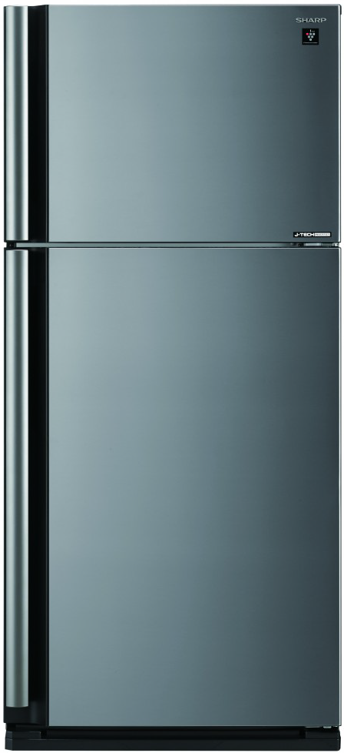
SJ-XE680MSL | A++

Parametry

- Energetická třída
- Objem chladničky (l): 388/148 (536)
- Extrémně nízká hlučnost 36 dB
- Unikátní design, barva stříbrné sklo
- Atypická šířka 80 cm
- Hmotnost: (kg): 83
- Spotřeba energie za rok (kWh): 350
- Rozměry (v-š-h): 175 x 80 x 73,5 cm

Vlastnosti a technologie

- NoFrost systém - Použití systému cirkulace vzduchu v mrazničce a chladničce brání vzniku námrazy.
- Plasmacluster Ion System – Sharpem patentovaný systém napomáhá ze vzduchu odstranit zápachy, alergeny, bakterie i 99 % virů, aby vaše potraviny vydržely déle čerstvé.
- Hybrid Cooling systém – Při chlazení chladničky ze zadního panelu hybridního chlazení nebude vaše jídlo vystaveno přímému studenému vzduchu a bude chlazeno jemně. Rozlučte se s vysušenou zeleninou.
- J-Tech Inverter – Jedinečný invertorový kompresor, který snižuje spotřebu energie, hlučnost a vibrace díky chlazení ve 36 postupných krocích.
- Ag+ Nano Deodorizer- Chcete-li potlačit pachy a udržet jídlo čerstvé, filtr s malými molekulami Ag a deodorizační filtr zachycují zápach uvnitř chladniček.
- Express freezing- Zatímco průměrná doba potřebná na výrobu ledu je asi 132 minut, nová funkce Express freezing poháněná J-Tech Invertorem umí připravit led za pouhých 93 minut.
- Twist ice cube maker
- Inteligentní podsvícená rukojeť
- Hluboké kapsy ve dveřích

